Государственное бюджетное общеобразовательное учреждение
Луганской Народной Республики
«Станично-Луганская гимназия»

Всероссийский конкурс юных исследователей окружающей среды
имени Б. В. Всесвятского

Номинация: «Зоология и экология позвоночных животных»

Субъект РФ | Луганская Народная Республика
Населенный пункт | пгт Станица Луганская
Название детского объединения | Школьное лесничество «Лесной патруль»
Тема работы | «Изучение орнитофауны общезоологического заказника «Кондрашевский»
ФИО автора | Симикова Анна Сергеевна
Класс | 10
Руководитель конкурсной работы | Левченко Екатерина Михайловна, учитель биологии ГБОУ ЛНР «Станично-Луганская гимназия»
Год выполнения работы | 2025

СОДЕРЖАНИЕ

Введение …………………………………………………………………. | 3
1. Литературный обзор …………………………………………………. | 4
1.1. Характеристика района исследования …………………………. | 4
2. Методы исследования ………………………………………………... | 5
2.1. Методики, применяемые при видовом и количественном учете ……………………………………………………………………… | 5
2.2. Методика учета плотности населения видов с неограниченной учетной полосой ………………………………………………………… | 6
3. Результаты наблюдений ……………………………………………... | 7
3.1. Особенности организации учетных работ орнитофауны в заказнике «Кондрашевский» …………………………………………… | 7
3.2. Результаты собеседования со специалистами и местными жителями ………………………………………………………………… | 10
3.3. Сезонные наблюдения за птицами ……………………………... | 11
3.4. Биотехнические мероприятия по охране птиц ………………… | 13
Выводы …………………………………………………………………... | 14
Литература ………………………………………………………………. | 15
Приложение ……………………………………………………………... | 16

ВВЕДЕНИЕ
Неизвестно, что ожидает природу и человечество в будущем, но уже сейчас стоит задуматься о защите территорий с редкими животными и растениями.
Заказник «Кондрашевский» создан 19 ноября 1997 года решением Луганского областного совета; это ценный в фаунистическом отношении участок пойменной и надпойменной террасы Северского Донца. Постановлением Совета Министров Луганской Народной Республики от 25 августа 2015 г. № 02­04/253/15 «Об утверждении перечня особо охраняемых природных территорий и объектов – объектов и территорий природно­заповедного фонда Луганской Народной Республики» заказник включен в перечень особо охраняемых природных территорий и объектов заповедного фонда ЛНР [11], [13]. Флора заказника насчитывает около 600 видов сосудистых растений, 150 видов водорослей, 32 вида млекопитающих (из них 8 редкие или занесенные в Красную книгу Луганской Народной Республики), 200–250 видов птиц.
За последние годы здесь начали исчезать некоторые виды растений и животных. Нарушенный экологический комплекс перестал восстанавливаться, деградировали почвенные и растительные системы. С 2022 года здесь проводятся целенаправленные, систематизированные природоохранные мероприятия, в том числе уже усилен природоохранный режим.
Учащиеся нашей гимназии на протяжении нескольких лет, занимались изучением экосистемы заказника. Был изучен видовой состав растительного и животного мира, определялись природоохранная ценность и экологическое состояние заказника «Кондрашевский».
Не останавливаясь на полученных данных, мы решили более подробно изучить орнитофауну заказника, как одного из показателей состояния экосистемы. Птицы являются важными звеном экосистемы заказника. Они очень чувствительны ко всем изменениям, происходящим в среде обитания, поэтому установить видовой состав и численность птиц, обитающих на территории заказника актуально на данный момент.
Цель: изучить орнитофауну государственного заказника местного значения «Кондрашевский».
Задачи:
1.Определить видовой состав птиц на территории заказника, их численность и плотность.
2. Выявить многочисленные и редкие виды, а также виды птиц, занесенные в Красную книгу Луганской Народной Республики.
3. Выяснить, какие мероприятия по охране птиц проводятся на территории заказника.
Объект исследования – общезоологический заказник «Кондрашевский». Предмет исследования – видовой и численный состав орнитофауны заказника.
- ЛИТЕРАТУРНЫЙ ОБЗОР

  - Характеристика района исследования
«Кондрашевский» — общезоологический заказник в Станично-Луганском муниципальном округе Луганской Народной Республики.
Расположение: на территории Кондрашевского лесничества, в окрестности пгт. Станица Луганская, между железнодорожными станциями Транзитная и Кондрашевская-Новая. Граничит с отделением «Станично-Луганское» Луганского природного заповедника. С востока ограничен железной дорогой, с запада — рекой Северский Донец.
Площадь: 2205 га.
Образован: 19 ноября 1997 года решением Луганского областного совета.
Флора
На территории заказника представлены естественные и изменённые человеком комплексы поймы и первой боровой террасы Северского Донца. Степные и лесные ландшафты. В поймах реки – широколиственные леса из дуба и вяза; есть сосновые леса – чистые культуры сосны обыкновенной в возрасте 30–50 лет. Растения, занесённые в Красную книгу Луганской Народной Республики: виды ковылей, рябчик русский, Птицемлечник Буше и др. [7].
Фауна
На территории заказника обитает около 32 видов млекопитающих: мелкие мышевидные грызуны, заяц-русак, белка обыкновенная, ондатра, бобер, енотовидная собака, лисица обыкновенная, волк, косуля европейская, олень, кабан. Из них 8 видов – редкие или занесённые в Красную книгу Луганской Народной Республики: ёж ушастый, кутора малая, подковонос малый, вечерница малая, средиземноморский нетопырь, ночница Наттерера.
Орнитофауна: около 200–250 видов птиц, которые гнездятся в заказнике, используют его во время летних кочёвок или встречаются на пролёте и зимовке. С территорией заказника связана жизнь редких птиц: скопы, луня болотного, большого подорлика, орла-карлика, чёрного коршуна, европейского тювика, орлана-белохвоста, серого журавля, филина.
На территории заказника запрещена любая деятельность, которая негативно влияет на состояние природных комплексов и объектов или противоречит его целевому назначению. Например: размещение и строительство объектов и сооружений; уничтожение или повреждение отдельных деревьев, кустарников и травянистой растительности; геолого-разведывательные, подрывные работы, разработка всех видов полезных ископаемых, любое нарушение почвенного покрова, раскопки [11], [13].

2. МЕТОДЫ ИССЛЕДОВАНИЯ

2.1. Методики, применяемые при видовом и количественном учёте [5], [12].
В настоящее время в большинстве стран мира применяются три основные группы методик учета птиц:
- методики линейных (маршрутных) учетов;
- методики точечных учетов (точечные учеты);
- методика учета плотности населения видов с неограниченной учетной полосой.
Эти группы методик одобрены Международным комитетом по учетам птиц и для них выработаны международные стандарты. Каждая из этих основных методик применяется в зависимости от целей исследования, особенностей местности, в которой проводится учет, сезона года и численности птиц, наличия времени и трудовых ресурсов.
К дополнительным методам учета численности диких животных и птиц относятся: интервьюирование, фото- и видеосъёмки.
Методики линейных (маршрутных) учетов Ю. С. Равкина. Методика маршрутных учетов рассчитана на обследование территории площадью не менее 1 км². При обследовании такого участка учетный маршрут прокладывался по просекам и дорогам, при этом следует избегали пролегание маршрута по границе между двумя разными биотопами. Маршрут постоянный и проводился одними и теми же наблюдателями. Индикатором начала учета может служить прилет большинства видов сообщества. Рекомендуется проводить не менее двух учетов на каждом маршруте. Весенний учет примерно с 10 апреля по 5 мая для гнездующихся птиц и осенний с 20 сентября по 20 ноября, для перелётных-пролётных птиц.
На заранее разработанном маршруте подсчитываются все встреченные в полосе учета птиц по голосу или облику. Птицы учитываются на постоянном и строго фиксированном маршруте, расстоянием 5 км, с недельной повторностью. На всем протяжении маршрута регистрируются все птицы, независимо от расстояния до них, с последующим раздельным пересчетом полученных данных на площадь по средним групповым дальностям обнаружения интервальным методом. Учеты проводятся в утренние часы с 8 до 11 ч, в связи с наибольшей активностью большинства видов птиц в этот период суток [12].
Индикатором возможности начала учета может служить прилет и начало активного пения пеночки-теньковки. Это совпадает с периодом интенсивного пения таких относительно рано гнездящихся видов, как дрозды, черноголовый щегол, обыкновенная зеленушка и др. Следует учесть, что в указанный период при учетах встречаются и пролетные особи ряда видов, которые иногда трудно отличить от особей, занявших постоянные территории (особенно у пеночек).
Для определения ежегодного уровня численности гнездящихся особей таких видов следует использовать только данные основного периода учета.
2.2. Методика учета плотности населения видов с неограниченной учетной полосой. (Равкин, 1967).
На всем протяжении маршрута регистрируются все птицы, независимо от расстояния до них, с последующим раздельным пересчетом полученных данных на площадь по средним групповым дальностям обнаружения интервальным методом Равкина. Непосредственно на учётах и при обработке результатов, эмпирически птицы делятся по дальностям их фактического обнаружения на пять групп:
- птицы, обнаруженные близко – до 25 м от учётчика;
- недалеко – в 26–100 м от учётчика;
- далеко – от 101 до 300 м от учётчика;
- очень далеко - 301 до 1000 м от учётчика;
- чрезвычайно далеко - более 1000 м от учетчика.
Расстояния определяются глазомерно и приблизительно. Возможные ошибки отнесения части птиц не в те группы выравниваются массовостью материала. Чтобы избежать занижения показателей обилия птиц со значительной разницей в дальности обнаружения отдельных особей, следует раздельно пересчитывать на площадь число птиц каждой группы. Для упрощения подсчета вводится постоянные множители, подобно номерам групп дальностей обнаружения. Постоянный множитель показывает, сколько раз нужно увеличить число особей, встреченных на 1 км маршрута, чтобы вычислить количество их на 1 км² [12].
Постоянный множитель равен: для особей, обнаруживающихся близко - 40; замеченных недалеко - 10; встреченных далеко - 3; очень далеко - 1; чрезвычайно далеко - 0,5.
Полученные данные обрабатываются математически по формуле:
К = (40 б + 10 н – 3 д + 1оч. д. + 0.5 ч. д.) /км, где
К - количество особей на 1 км².
б - число птиц, замеченных в момент обнаружения близко;
н - недалеко;
д - далеко;
оч. д. - очень далеко;
ч. д. - чрезвычайно далеко;
км - пройденное расстояние в километрах.
При описании населения птиц использовалась предложенная А. П. Кузякиным (9) шкала бальных оценок обилия птиц, (особей/км). Все виды, в зависимости от их численности, разделяются на:
- весьма многочисленные
- многочисленные
- обычные
- редкие
- очень редкие
- чрезвычайно редкие.

3. РЕЗУЛЬТАТЫ НАБЛЮДЕНИЙ

3.1. Особенности организации учетных работ орнитофауны в заказнике «Кондрашевский»
На основе собственных наблюдений и данных Летописей Государственного Луганского заповедника (10) удалось составить список гнездящихся и перелетных птиц, уточнить особенности их распространения по территории и определить относительную численность видов на конкретных участках.
В пределах исследуемого региона нами выделено 4 основных биотопа: берега озер и прибрежные участки и степные луга; леса лиственный и сосновый бор; антропогенные участки (пахотные земли, пастбища, дороги), населенные пункты. Естественно, что данные, полученные на постоянных площадках и учетных маршрутах, не могли полностью отразить видовое разнообразие гнездового населения. Часть сведений по количественному и качественному составу орнитофауны указанных биотопов получена из интервью с сотрудниками заповедника и егеря Кондрашевского лесничества.
Наши наблюдения проводились и по-весеннему и осеннему перелету птиц в заказнике (фото в приложении). Район наблюдения включал в себя озера – старицы Северского Донца, которые потенциально пригодны для обитания водоплавающих птиц: озеро Белый Яр, озеро Глубокое, озеро Рубежное и прилегающие к ним лесные угодья. Такое разнообразие биотопов создает благоприятные условия для отдыха и гнездования водоплавающих и околоводных птиц, лесных птиц, птиц близлежащего поселка. Учеты перелетных и пролетных птиц проводились и на постоянных маршрутах в светлые часы суток.
Маршрут № 1 включает лесные участки с водоемами и тростниковыми зарослями возле водоемов. К нему относятся также антропогенные биотопы поселка Станица Луганская и луговые участки вдоль восточных границ заповедника и участок лиственного леса. Протяженность – 3,5 км (рис.1).
Маршрут № 2 включает западную окраину поселка, сосновый лес, озеро Красненькое, степные участки. Протяженность – 2,8 км (рис. 2).
Основные результаты собственно учетных работ, а также анализ литературных сведений по распределению птиц по биотопам, приведены в таблице 1, в которую включены виды, отмеченные гнездящимися в обследованном типе биотопа.
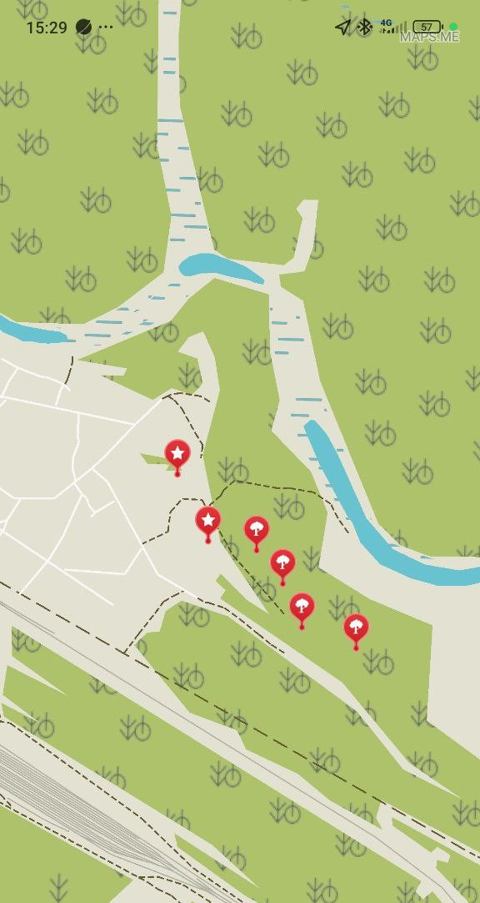
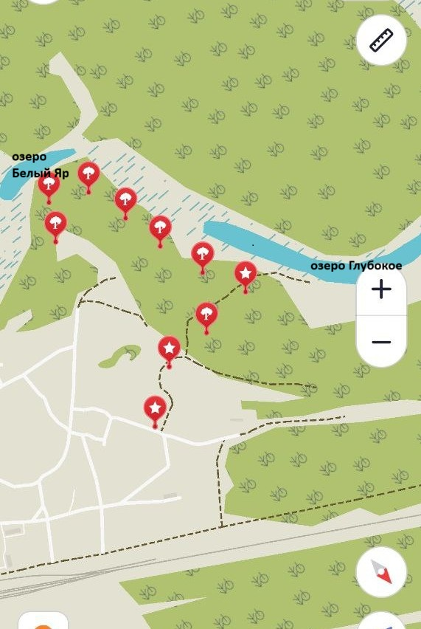

Рис. 1. Маршрут 1. Рис. 2. Маршрут 2.

Таблица 1
Распределение видов гнездящихся птиц по биотопам

№ п\п | Название вида птиц | Сроки | Название биотопа
1. | Баклан большой | Июнь-сентябрь | Озеро Золотушка,  Озеро Глубокое  Белый Яр.
2. | Цапля серая | Май-ноябрь | Озеро Золотушка,  Озеро Глубокое  Белый Яр, Рубежное
3 | Большая белая цапля | Март-август | Озеро Золотушка,  Озеро Глубокое  Белый Яр
4. | Белый аист (кормовая база) | Март-август | Озеро Золотушка
5. | Утка-кряква | Март-ноябрь | Озеро Золотушка,  Озеро Глубокое  Рубежное
6. | Лебедь-шипун | Март-ноябрь | Озеро Глубокое  Белый Яр, Рубежное
7. | Лысуха | Март-сентябрь | Озеро Золотушка  Белый Яр
8. | Черный коршун | Март-сентябрь | Озеро Глубокое  Рубежное, лесные угодья
9. | Орлан-белохвост | Март-сентябрь | Озеро Глубокое  Рубежное, лесные угодь
10. | Фазан | Постоянно | Лесные угодья, луга, окрестности поселка
11. | Серебристая чайка | Апрель-август | Озеро Глубокое,  Рубежное
12. | Кольчатая горлица | Постоянно | Озеро Глубокое  Белый Яр, Рубежное
13. | Кукушка | Май-июнь | Озеро Глубокое, лесные угодья
14. | Стриж черный | Март-апрель | Озеро Золотушка, окрестности поселка
15. | Зимородок обыкновенный | Июнь-сентябрь | Озеро Рубежное,  лесные угодья
16. | Щурка золотистая | Июнь-сентябрь | Озеро Золотушка
17. | Удод | Апрель-сентябрь | Озеро Глубокое  Рубежное, лесные угодья
18 | Большой пестрый дятел | Постоянно | Озеро Глубокое  Белый Яр, Рубежное
19. | Ласточка деревенская | Апрель -сентябрь | Озеро Золотушка, окрестности поселка.
20. | Трясогузка белая | Май-сентябрь | Озеро Золотушка
21. | Сорокопут жулан | Февраль-сентябрь | Озеро Золотушка, лесные угодья
22. | Черный ворон | Оседлая | Окрестности поселка
23. | Серая ворона | Оседлая | Окрестности поселка
24. | Грач | Октябрь-до весны | Окрестности поселка
25. | Сорока | оседлая | Окрестности поселка
26. | Сойка | Оседлая | Лесные угодья, окрестности поселка
27. | Домовой воробей | Оседлая | Окрестности поселка
28. | Полевой воробей | Оседлая | Окрестности поселка, лесные угодья
29. | Поползень обыкновенный | Сентябрь-февраль | Лесные угодья, озеро Золотушка
30. | Скворец обыкновенный | Март-июнь | Лесные угодья, населенный пункт
31. | Зеленый дятел | пролетная | Лесные угодья
32. | Горихвостка обыкновенная | Апрель- август | Лесные угодья, населенный пункт
33. | Лазаревка обыкновенная | Пролетная март | Лесные угодья, населенный пункт
34 | Зеленушка обыкновенная | Март -сентябрь | Лесные угодья, населенный пункт
35 | Черный дрозд | Пролетная | Лесные угодья, населенный пункт
36 | Певчий дрозд | Март-сентябрь | Лесные угодья, населенный пункт
37 | Полевой жаворонок | Март-сентябрь | Пастбища, пахотные угодья
38 | Зимняк | Пролетная | Озера, лесные угодья
39 | Серый гусь | Пролетная | Озера
40 | Чайка озерная | Апрель-сентябрь | Озеро Глубокое  Белый Яр, Рубежное
3.2. Результаты собеседования со специалистами и местными жителями
Было опрошено 5 респондентов: сотрудники заповедника, егерь и охотовед Кондрашевского лесничества, местные жители.
Вопросы для собеседования:
1. Период весеннего перелета птиц проходит ли в одно время?
2. Какие изменения происходили в численности и видовом составе водоплавающих и околоводных птиц за последние 3 года?
3. Виды птиц, численность которых снижается в заказнике.
4. Отмечен ли перелет редких водоплавающих?
5. Виды птиц, площадь гнездования и численность которых увеличивается?
Что узнали в результате собеседования:
- весенний перелет птиц проходит в одно время без больших изменений;
- массовый перелет в весенний период отмечается с 23 марта по 10 мая;
- осенний период миграции начинается в последних числах августа и по октябрь месяц в зависимости от погодных условий;
- редкими водоплавающими были отмечены следующие виды: серый гусь, баклан большой, лысуха. цапля малая (кваква) (фото в приложении).
Виды птиц, численность которых снижается в заказнике. Снижение численности наблюдается у водоплавающих птиц: лебедь-шипун, чайка озерная, цапля белая. Характер многолетних изменений численности уток связано степенью населенности территории. По интенсивности воздействия на популяции, регион может быть разделен на три зоны: зона интенсивного, умеренного, слабого воздействия. Нами сделан вывод, что территория заказника относится к зоне умеренного воздействия (фото в приложении).
Виды птиц, площадь гнездований и численность которых увеличивается
В пределах заказника отмечено увеличение таких видов птиц: чайка серебристая, зеленушка обыкновенная, черный и певчий дрозд, фазан обыкновенный. За последние годы создались такие условия, которые способствовали более равномерному расселению этих птиц по всей территории исследуемого района и значительному увеличению численности.
На территории заказника нами были замечены птицы, занесенные в Красную книгу Луганской Народной Республики [7]: орлан-белохвост, тювик, филин-ушастый. Последний год был замечен Зимняк или мохноногий канюк, предыдущие годы это была пролетная птица, а зимой 2024-2025 года его наблюдали долгое время, два года подряд мы наблюдаем за бакланами, птицы появилось летом 2024 года на озере Белый Яр, летом 2025 года их встречали на озере Глубоком, также прилетают на озера и аисты, которые несколько лет гнездятся на территории поселка Станица Луганская.

3.3. Сезонные наблюдения за птицами
Весна 2024 и 2025 гг. была умеренно-теплая, маловетреная, т. е. благоприятная для пролета птиц. Весна 2025 года была теплая с кратковременными холодными периодами, зима была малоснежная, поэтому паводков не наблюдали. Погода осенью 2024 была теплее чем обычно, осадков мало. Лето 2025 года было засушливым, но водоемы не пересыхали и было достаточно корма. Сентябрь 2025 года теплый, осадков меньше нормы.
Наблюдение за птицами проводилось на двух маршрутах в утренние часы. Для учета использовали метод маршрутного учета без ограничения полосы обнаружения с расчетом плотности населения по средним дальностям обнаружения птиц. (Ю.С.Равкин,1967). По результатам наблюдения определили статус пребывания и численность гнездящихся птиц в заказнике и сделали расчет плотности населения птиц.
Расчет плотности населения видов птиц производится по формуле:
N = (n1x40) + (n2x10) + (n3x3) + (n4x1)/L, где N – плотность населения птиц, n1 – n4 – число особей, обнаруженных на полосе: 0–25 м, 25-100 м, 100–300 м, 300–1000 м и соответственно коэффициенты пересчета 40, 10, 3, 1; L – километры. Данные – таблица 2.
Таблица 2
Расчет плотности населения птиц

N  п\п | Виды птиц | Расстояние до птиц в момент обнаружения (м) |  |  |  | ∑_{n} | N плотность  населения птиц
N  п\п | Виды птиц | 0-25 | 25-100 | 100-300 | 300-1000 | ∑_{n} | N плотность  населения птиц
1. | Фазан обыкновенный | 50 | 100 |  |  | 3000 | 150
2. | Утка-кряква | 8 | 11 |  |  | 430 | 20
3. | Обыкновенная зеленушка |  | 6 |  |  | 60 | 2.8
4. | Цапля серая |  | 4 |  |  | 40 | 1.9
5. | Трясогузка белая | 9 | 2 |  |  | 380 | 18.2
6. | Пеночка-теньковка | 4 | 6 | 2 |  | 226 | 10.7
7. | Горихвостка | 2 | 4 |  |  | 120 | 7.5
8. | Сизоворонка |  | 6 | 3 |  | 69 | 4.3
9. | Сорока | 5 | 15 |  |  | 350 | 16.6
10. | Ворон |  | 7 |  |  | 70 | 4.3
11. | Воробей домовой | 129 | 50 |  |  | 5660 | 269.5
12. | Большая синица | 11 | 7 |  |  | 510 | 24.2
13. | Скворец обыкновенный | 7 | 9 |  |  | 370 | 284.2
14. | Большой пестрый дятел | 3 | 4 |  |  | 160 | 7.6
15. | Поползень | 3 | 6 |  |  | 180 | 11.25
16. | Ласточка деревенская | 25 | 45 |  |  | 1450 | 69.0
17. | Кукушка | 2 | 5 |  |  | 130 | 8.1
18. | Воробей полевой | 20 | 26 |  |  | 1060 | 53
19. | Чайка озерная | 7 | 5 | 3 |  | 339 | 16.9

Определили статус пребывания птиц в заказнике:
Г – гнездящийся;
Н – не гнездится;
Численность гнездящихся птиц (пар): РРР – менее 10; РР – от 10 до 50; Р – от 50 до 100; О – от 100 до 200; ОО – от 200 до 1000; ООО – более 1000 (таблица 3).

Таблица 3
Статус пребывания и численность гнездящихся птиц общезоологического заказника «Кондрашевский» и его окрестностей.

№ п\п | Название вида | Статус прибывания птиц по результатам учета |  | Численность  гнездящихся птиц
№ п\п | Название вида | заказник | окрестности | Численность  гнездящихся птиц
1. | Фазан | Г | Г | О
2. | Утка-кряква | Г | Г | О
3. | Обыкновенная зеленушка | Г | Н | Р
4. | Черноголовый дрозд | Г | Н | Р
5. | Певчий дрозд | Г | Г | Р
6. | Пеночка-теньковка | Г | Н | РР
7. | Горихвостка | Г | Г | О
8. | Сизоворонка | Г | Г | РР
9. | Сорока | Г | Г | ОО
10. | Серая ворона | Г | Г | Р
11. | Воробей домовой | Н | Г | ОО
12. | Большая синица | Г | Г | ОО
13. | Скворец | Г | Г | ОО
14 | Зеленый дятел | Г | Н | Р
15. | Черноголовый щегол | Г | Н | РР
16 | Ласточка деревенская | Н | Г | О
17 | Кукушка | Г | Н | РР
18. | Чайка озерная | Г | Н | ОО

За весь период весенних и осенних наблюдений было обнаружено 18 видов птиц. Самыми многочисленными являются воробьи, фазаны, ласточки, скворцы, чайки озерные. Это объясняется тем, эти виды приспособились к обитанию вблизи жилья человека, что касается фазана обыкновенного увеличению его количества способствовал запрет на охоту на данной территории. Для водоплавающих птиц здесь хорошая кормовая база.
3.4. Биотехнические мероприятия по охране птиц.
Основные мероприятия осуществляются согласно годовым планам по биотехнологии сотрудниками хозяйства, а именно:
– развешивание искусственных гнездовий. Это увеличивает места для естественного гнездования, что способствует увеличению количества особей гнездующихся птиц и увеличивает вероятность гнездования перелетных птиц.
– подкормка в зимний период. Подкормка в зимний период способствует сохранению численности и видового состава зимующих птиц.
– создание защитных зарослей, участков покоя, ремизов, устройство разнообразных укрытий и убежищ (фото в приложении).

ВЫВОДЫ
Наблюдения проводились в весенний и осенний период 2024–2025 года на территории общезоологического заказника «Кондрашевский».
1. Для учета численности птиц применялись методы маршрутного учета без ограничения полосы обнаружения с расчетом плотности населения по средним дальностям обнаружения птиц.
2. За весь период весенних-осенних наблюдений было обнаружено 18 видов птиц. Самыми многочисленными являются воробьи, фазаны, ласточки, скворцы, чайки озерные. Это объясняется тем, эти виды приспособились к обитанию вблизи жилья человека. Что касается фазана обыкновенного, увеличению его количества способствовал запрет на охоту на данной территории.
3. На территории заказника нами были замечены птицы, занесенные в Красную книгу Луганской Народной Республики: орлан-белохвост, тювик, филин-ушастый. Последний год был замечен Зимняк или мохноногий канюк, предыдущие годы это была пролетная птица, а зимой 2024-2025 года его наблюдали долгое время, два года подряд мы наблюдаем за бакланами, птицы появилось весной 2024 года на озере Белый Яр, летом 2025 года их встречали на озере Глубоком.
4. Для поддержания видового разнообразия птиц необходимо сохранение различных местообитаний, уменьшить антропогенное воздействие, привлечение птиц в зимнее время в сады и огороды.
Нами планируется проведение дальнейших исследований в направлении изучения динамики численности птиц, с целью выяснения эффективности проводимых биотехнологических мероприятий

ЛИТЕРАТУРА

1. Бёме Р.Л., Кузнецов А.А. Птицы открытых и околоводных пространств СССР, полевой определитель. Книга для учителя / Р.Л. Бёме, А.А. Кузнецов. – Москва: Просвещение, 1983.
2. Второв П.П., Дроздов Н.Н. Определитель птиц фауны СССР. Пособие для учителей/ П.П. Второв, Н.Н. Дроздов. – Москва: Просвещение, 1980.
3. Ганзак Ян. Иллюстрированная энциклопедия птиц. Шестое издание / Ян Ганзак. Пер. Е. Фиштейна. – Прага: Артия, 1986.
4. Иванов, А.Н. Охраняемые природные территории / А.Н. Иванов, В.П. Чижова – М.: Изд-во Московского университета. – 2003. – С. 61-63.
5. К методике учета водоплавающих птиц/ Русский орнитологический журнал 2024, Том 33 Экспресс -выпуск, 2024.
6. Коротков В.Н. Исторические критерии// Критерии и методы формирования экологической сети природных территорий. Вып.1.–2-е изд.–М.: Центр охраны дикой природы СоЭС, 1999.– С.31–32.
7. Красная книга Луганской Народной Республик. Электронное издание / Под общ. ред. Е.И. Соколовой. - Луганск: Министерство природных ресурсов и экологической безопасности. 2017. – 185 с.
8. Краткий определитель птиц СССР/Академия наук СССР зоологический институт, Составитель А.И. и Б.К. Штегман. – Москва-Ленинград: издательство «Наука», 1964
9. Лысенко А.В. Роль природных факторов в формировании традиционных культурных ландшафтов Донбасса // Вестник СГУ. Выпуск
10. Летописи Государственного Луганского заповедника. 2023-2025 гг
11. Постановление Совета Министров Луганской Народной Республики от 25 августа 2015 г. № 02­04/253/15 «Об утверждении перечня особо охраняемых природных территорий и объектов ­ объектов и территорий природно­заповедного фонда Луганской Народной Республики». Режим доступа: file:///C:/Users/User/Downloads /doc_02_04_253_15.pdf
12. Равкин Ю.В. Методы маршрутного учета без ограничения полосы обнаружения с расчетом плотности населения по средним дальностям обнаружения птиц. Режим доступа:
https://ecobioexpert.ru/методика-маршрутного-учёта-ю-с-равкин
13. Сайт Министерства природных ресурсов и экологии Луганской Народной Республики. Режим доступа: https://mpr.lpr-reg.ru

ПРИЛОЖЕНИЕ
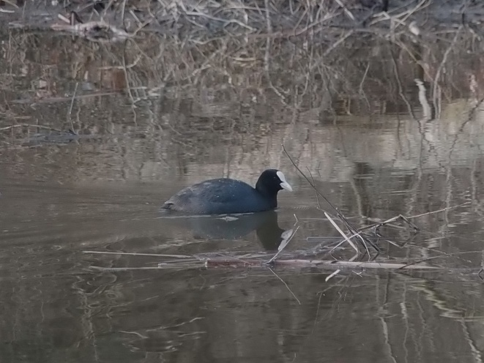
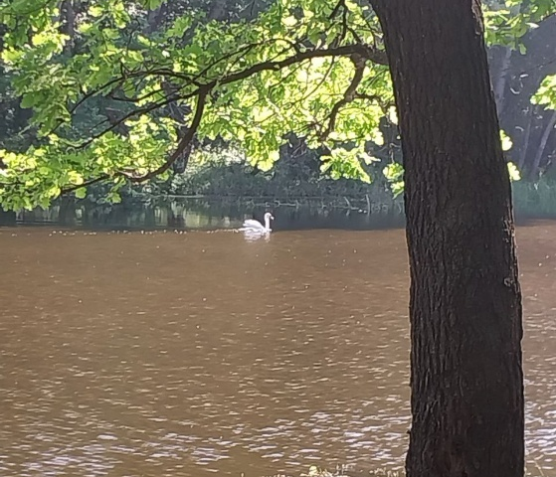
Фото1. Лебедь-шипун Фото 2. Лысуха

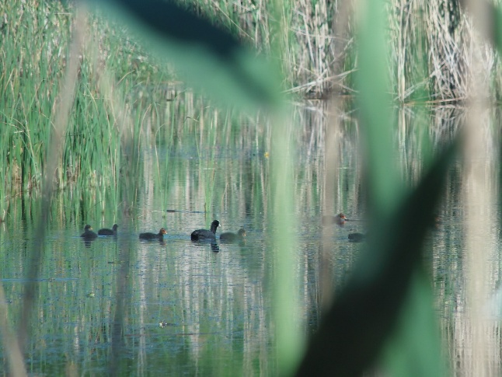
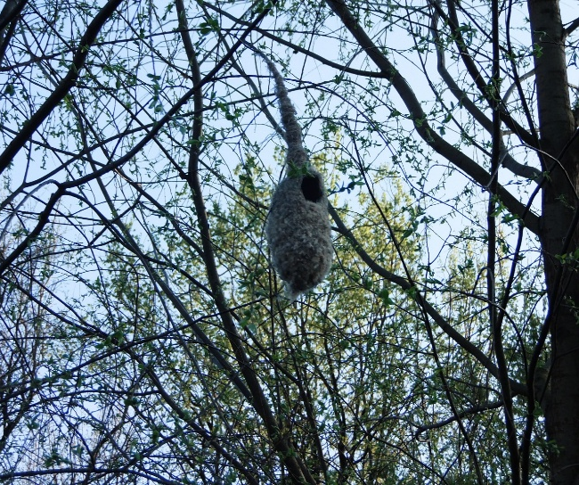
Фото 3. Гнездо ремеза Фото 4. Баклан большой

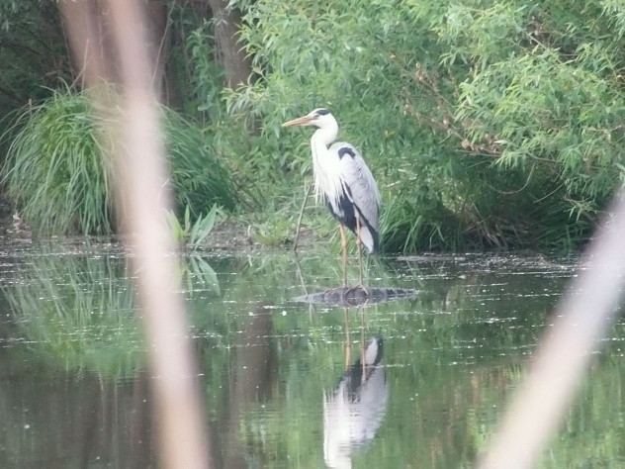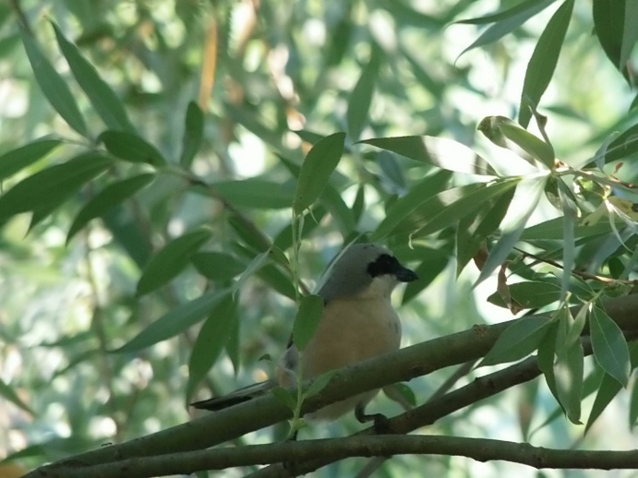

Фото 5. Цапля серая Фото 6. Жулан-сорокопут

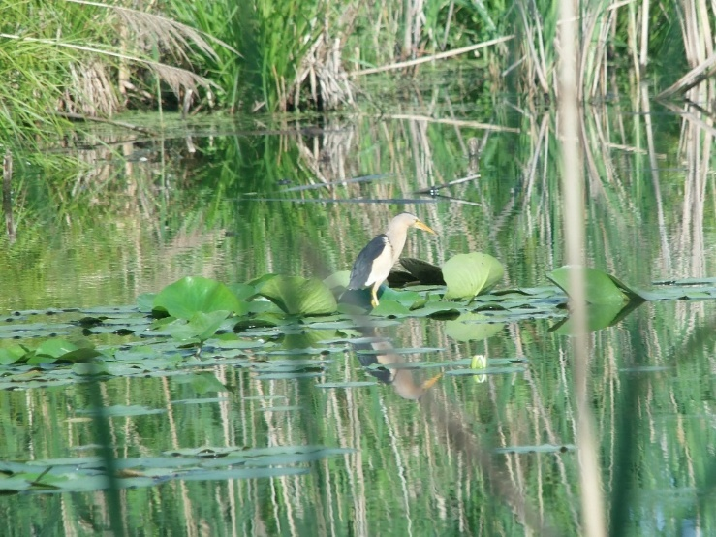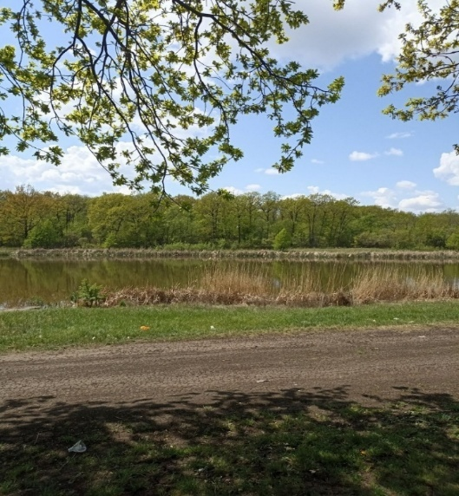

Фото 7. Кваква Фото 8. Озеро Глубокое
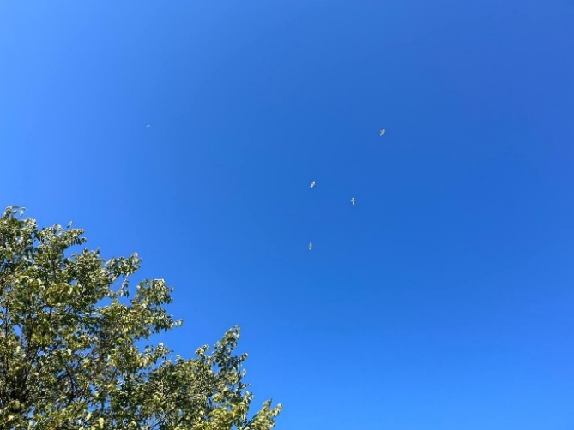
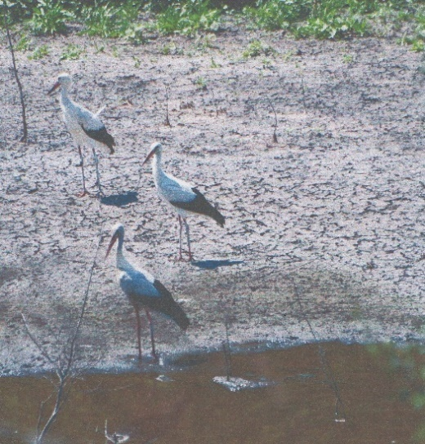

Фото 9. Перелет цапля белая Фото 10. Аисты

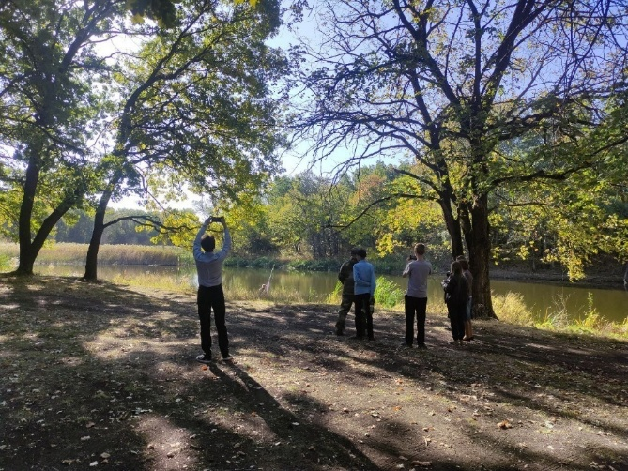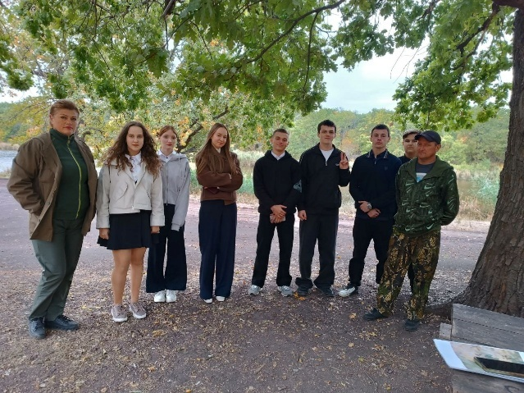

Фото 11. Весенний учет птиц Фото 12. Осенний учет птиц

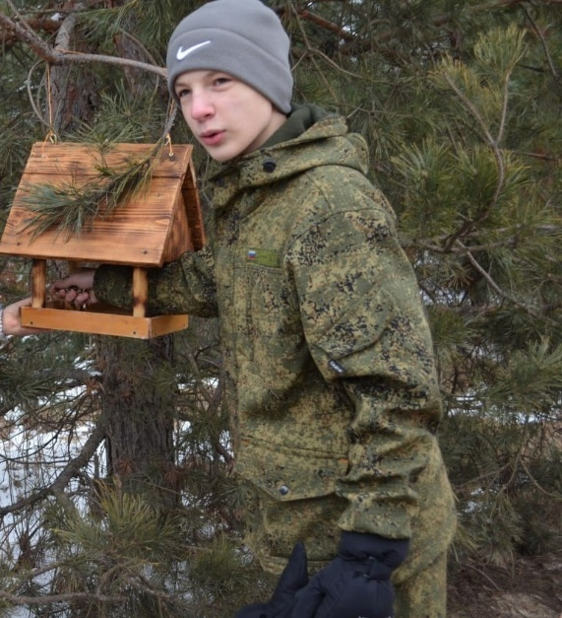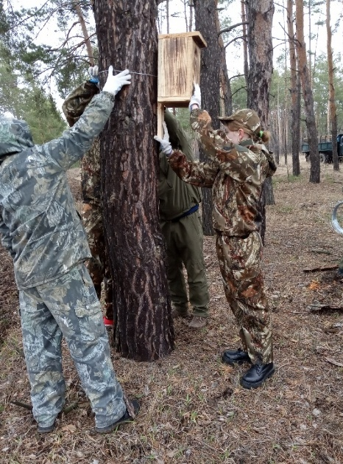
Фото 13. Биотехнические мероприятия

